Открытие летнего сезона в парке Победы
6 мая 2017 года впервые в нашем городе состоялось открытие летнего сезона в парке Победы. Для жителей и гостей города был организован настоящий праздник. И открыл его заботливый хозяин – глава администрации городского поселения г. Поворино Александр Анатольевич Пшеничных.
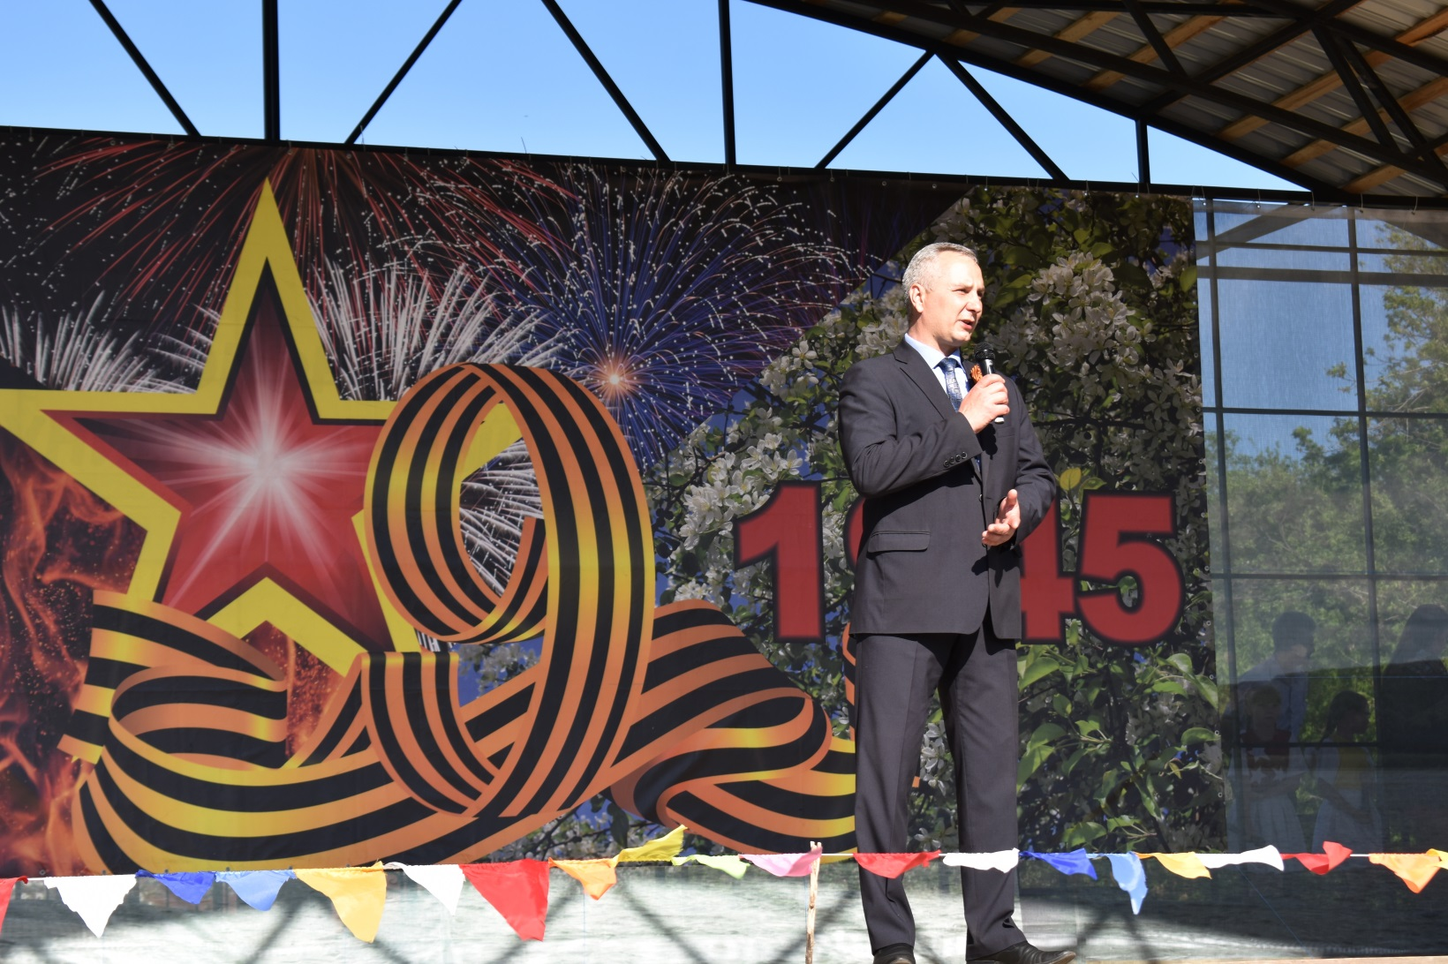
Он рассказал всем присутствующим о проделанной работе по благоустройству парка Победы. В зоне отдыха на первом этапе строительства появились новое ограждение, тротуарные дорожки, скамейки и светильники. На втором – установили фонтан и новую сценическую площадку города, проложили дорожки для катания на роликах, обустроили детскую площадку. Александр Анатольевич сообщил всем, что благоустройство парка будет продолжаться, и первоочередной задачей, по его мнению, является поиск инвесторов для организации зоны отдыха детей. В заключении глава администрации пожелал всем провести этот вечер активно и весело.
Словно в унисон с мнением главы сотрудники ЦКТ предложили свою идею о посадке зелёных насаждений по случаю рождения новой семьи или маленького горожанина. Присутствующие дружно поддержали ведущего праздника.
В этот день в рамках мероприятия в парке работала импровизированная площадка для игры в пионербол, на которой не было отбоя от желающих.
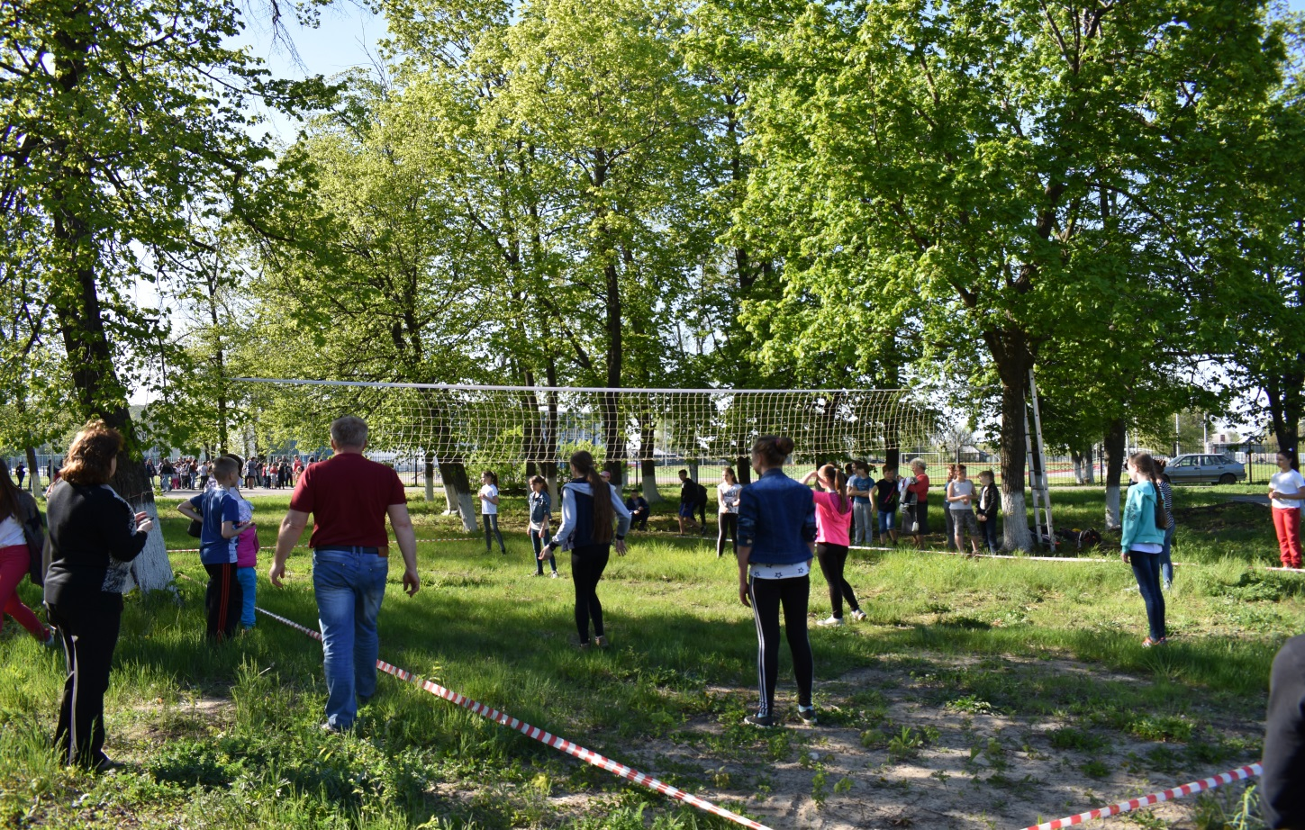
Также на парковой территории возле стадиона состоялась игра «Путешествие в Спортландию», где все присутствующие могли попробовать свои силы в разнообразных состязаниях.
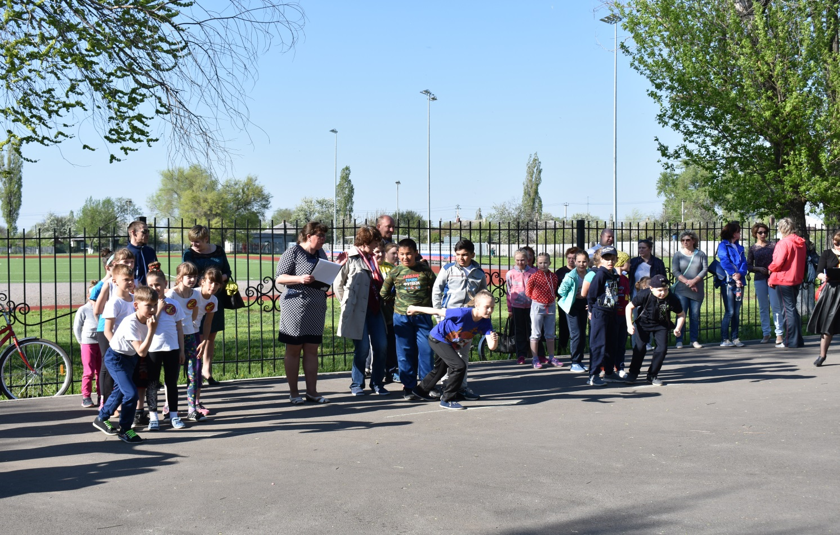
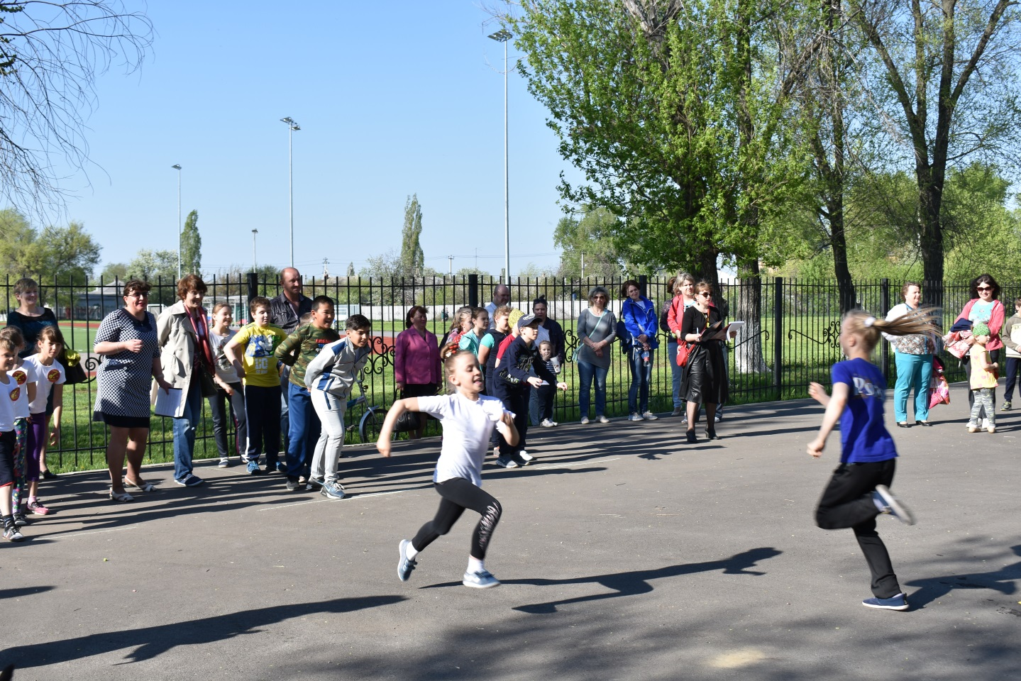
В течение праздника в парке работали детские аттракционы, была организована продажа сладкой ваты и попкорна.
И, конечно же, на протяжении всего мероприятия на новой сцене города прошёл праздничный концерт, который собрал к себе самое большое количество зрителей. Практически все местные артисты смогли продемонстрировать своё творчество.
Средняя группа ансамбля танца «Аюшка»
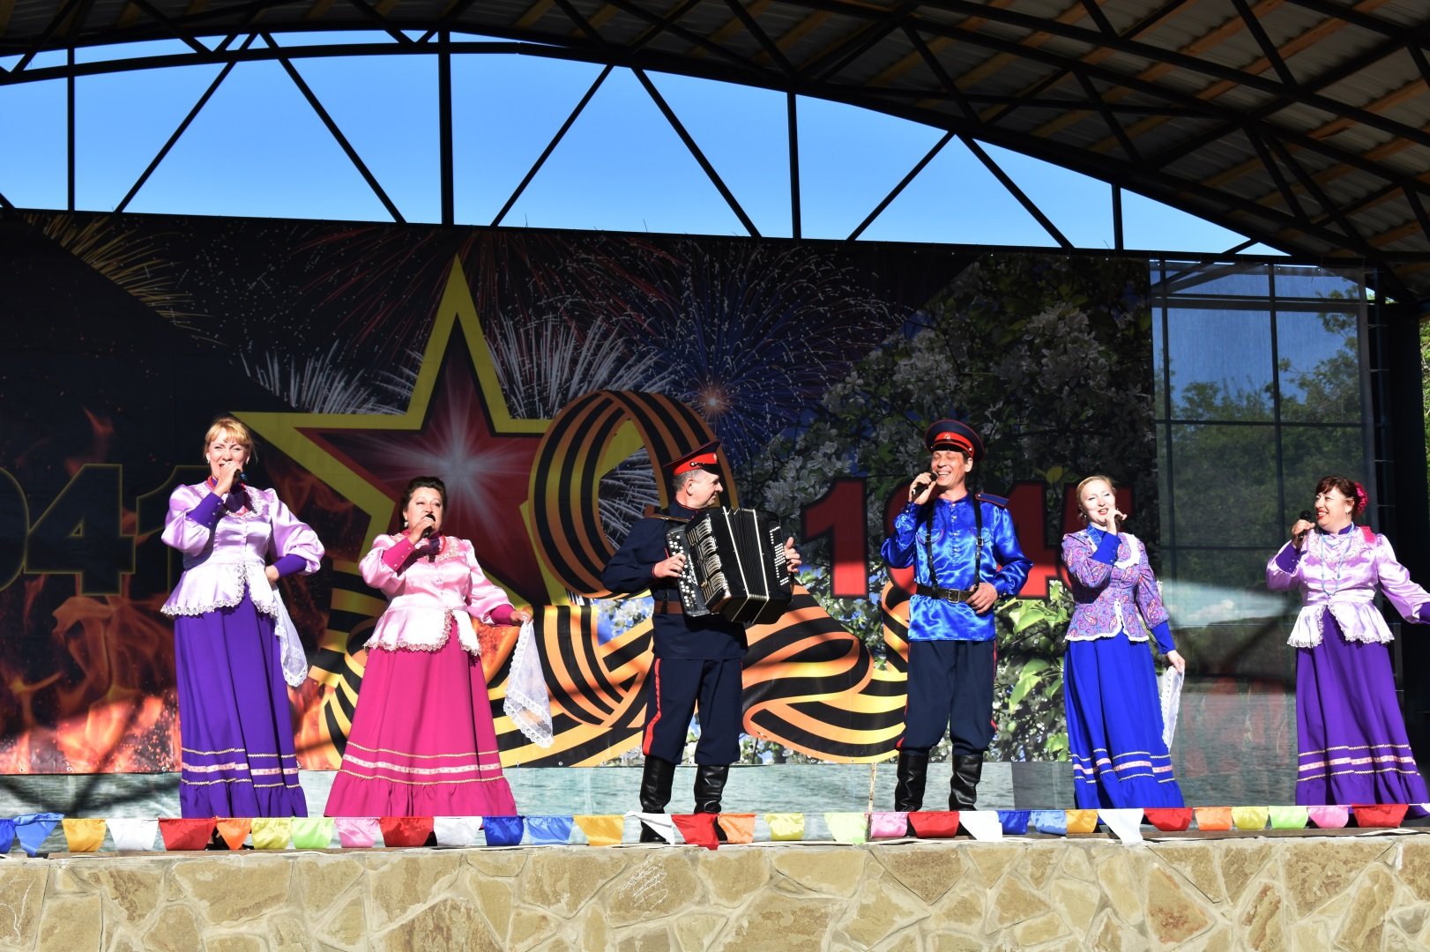
Вокальный ансамбль «Вольная песня»

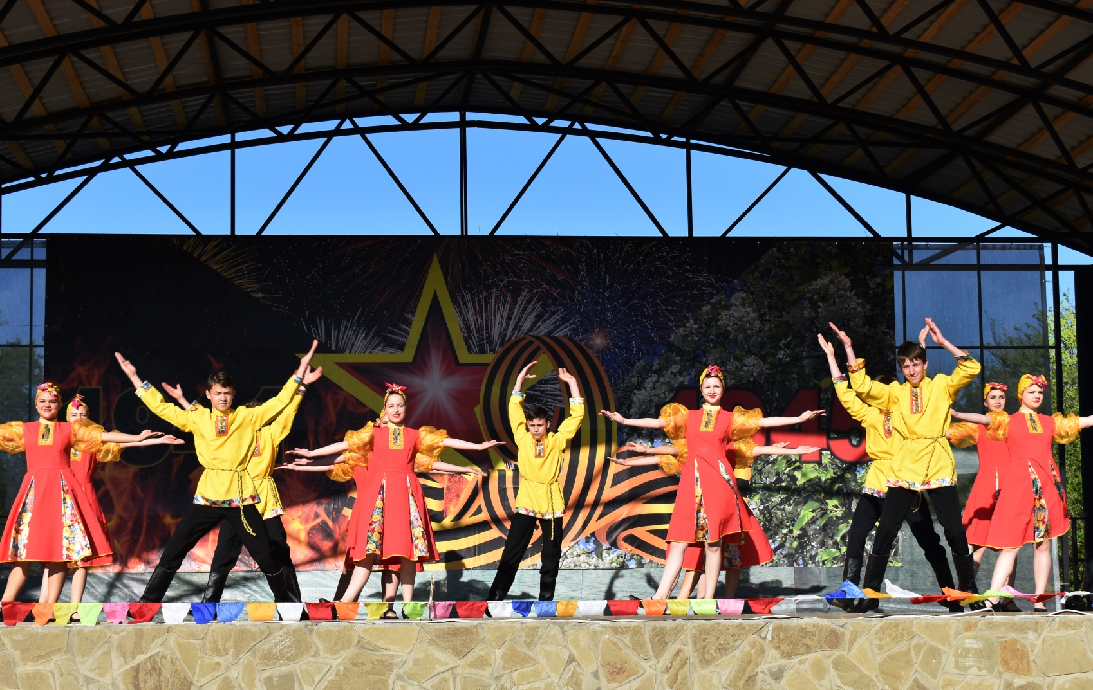
Народный коллектив театра танца «Топ-топ»

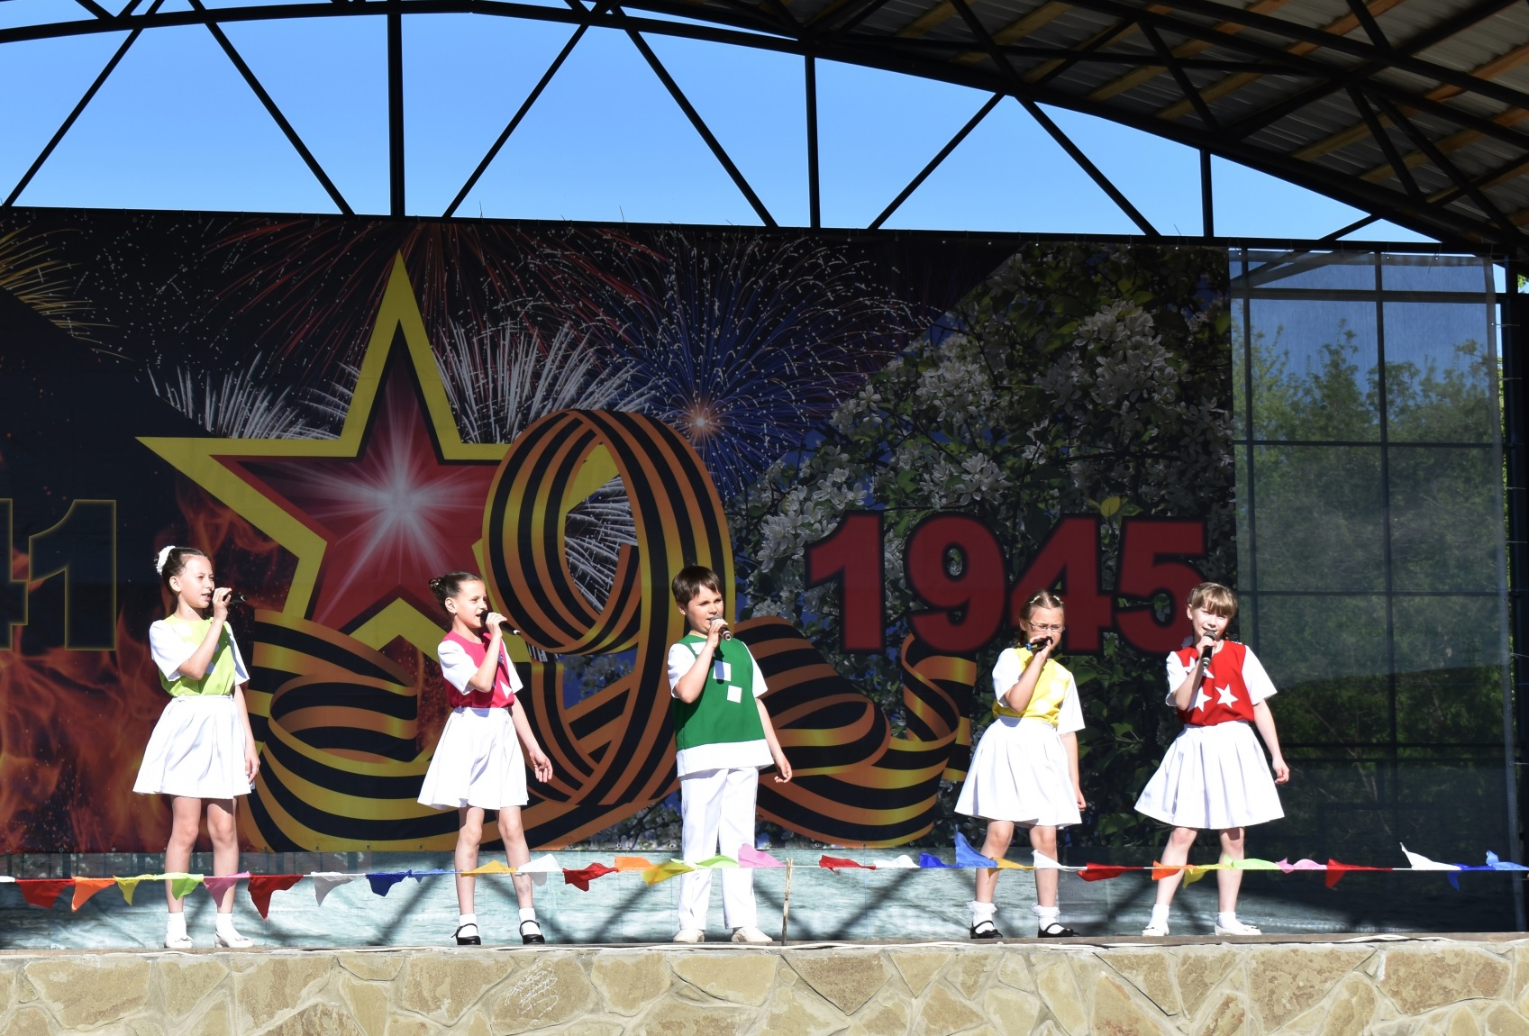
Вокальная студия «Невелички»

6 мая стал замечательным и запоминающимся днём для поворинцев. Несколько часов пролетели незаметно. Ну, а новая сценическая площадка замерла в ожидании главного праздника России – Дня Победы!

